Właściciel działki nr 170/2, 174/2 położonej we wsi Machnatka
gm. Błędów

ZAWIADOMIENIE
o czynnościach ustalenia przebiegu granic
Działając na podstawie §32 Rozporządzenia Ministra Rozwoju, Pracy i Technologii z dnia 27 lipca 2021 r. w sprawie ewidencji gruntów i budynków (Dz.U .2021 poz.1390) uprzejmie zawiadamiam, że w dniu 31.05.2022 o godz. 12 °0 w obrębie Machnatka
zostanie przeprowadzone ustalenie przebiegu granic określających granice nieruchomości oznaczonych w ewidencji gruntów i budynków jako działka nr ...181 z działkami sąsiednimi (dz.170/2, 174/2)

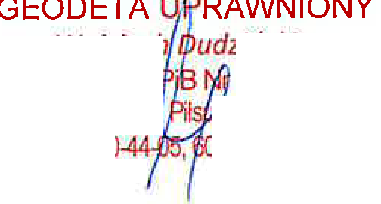

Wojciech udziński
upr. MG 15414
05-600 Grójec, ul · 15 skiego 15 lok.1
tel. 67 , 4-582-430

POUCZENIE

Zawiadomieni właściciele (władający) gruntami proszeni są
o przybycie w oznaczonym terminie z wszelkimi dokumentami, jakie mogą być potrzebne przy przyjmowaniu granic ich gruntów oraz dokumentami tożsamości.
W imieniu osób nieobecnych mogą występować odpowiednio upoważnieni pełnomocnicy . W przypadku współwłasności, współużytkowania wieczystego, małżeńskiej wspólności ustawowej - uczestnikami postępowania są wszystkie strony.
Zgodnie z art. 32 ust. 5 Rozporządzenia Ministra Rozwoju, Pracy i Technologii
z dnia 27 lipca 2021 r. w sprawie ewidencji gruntów i budynków (Dz.U.2021 poz.1390) nieusprawiedliwione niestawiennictwo stron nie wstrzymuje czynności
geodety.

